江西环境工程职业学院

学生岗位实习手册

姓 名： 吕辉

班 级 代 码： 04S2001

所 在 二 级 学院： 江西环境工程职业学院

常 用 联 系 电话： 13170976800

校内实习指导教师： 钟贞魁

岗位实习指导教师： 李路瑶

实 习 日 期：2023年1月1日－2023年6月15日

江西环境工程职业学院教务处印制

**阅读事项**

1.学生实习工作是实现职业教育培养目标，增强学生综合能力的基本环节，是教育教学的核心部分，应当科学组织、依法实施,遵循学生成长规律和职业能力形成规律，保护学生合法权益；应当坚持理论与实践相结合，强化校企协同育人，将职业精神养成教育贯穿学生实习全过程，促进职业技能与职业精神高度融合，服务学生全面发展，提高技术技能人才培养质量和就业创业能力。

2.跟岗实习是指不具有独立操作能力、不能完全适应实习岗位要求的学生，由学校统一组织到实习单位的相应岗位，在专业人员指导下部分参与实际辅助工作的活动

3.校内实习指导教师是指学校指定的校内教师；

4.岗位实习指导教师是指实习单位指定的内部员工；

5.实习前，要在校内指导教师和岗位实习指导教师指导下，填写《实习工作任务表》、《实习岗位工作计划表》；

6.在实习期间，每周要填写《实习日志》1次；

7.待实习结束后，要撰写《实习工作总结》、《实习报告书》、《江西环境工程职业学院学生实习工作考核表》。其中，要单独双面打印且填报好的2份《江西环境工程职业学院学生实习工作考核表》，1份由所属辅导员装入学籍档案中，1份由所在二级学院保存。

8.依据《教育部等五部门关于印发〈职业学校学生实习管理规定〉的通知》文件中的第二十九、第三十条要求：（1）跟岗实习和顶岗实习的考核结果应当记入实习学生学业成绩，考核结果分优秀、良好、合格和不合格四个等次，考核合格以上等次的学生获得学分，并纳入学籍档案。实习考核不合格者，不予毕业。（2） 职业学校应当会同实习单位对违反规章制度、实习纪律以及实习协议的学生，进行批评教育。学生违规情节严重的，经双方研究后，由职业学校给予纪律处分；给实习单位造成财产损失的，应当依法予以赔偿。

**目 录**

**1.实习工作任务表･･････････････････････････････････････**1

**2.实习岗位工作计划表･･････････････････････････････････**2

**3.实习日志･････････････････････････････････････････**3~26

**4.实习工作总结･････････････････････････････････････**27~31

**5.实习报告书･･･････････････････････････････････････**32~33

**6.江西环境工程职业学院学生实习工作考核表･･･････････**34~35

**实习工作任务表**

|  |  |  |  |  |  |  |
| --- | --- | --- | --- | --- | --- | --- |
| **实习起止时间** | | **2023年1月1日--2023年6月15日** | | | | |
| **所属单位的类型**  **所在单位的信息** | | **单位全称** | **专业或岗位全称** | | **指定的本单位联系人** | **指定的本单位联系人电话** |
| **所在二级学院** | | 通讯与信息学院 | 软件技术 | | 钟贞魁 |  |
| **实习单位** | 江西省赣州市 | 大余县简约服饰厂 | 文员 | | 李路瑶 | 19136970704 |
|  |  |  | |  |  |
|  |  |  | |  |  |
| **实习要求** | 所在二级学院 | 1.安全工作：保证自身及他人安全，不影响自身健康，不危害他人健康。 | | | | |
| 2.实习纪律：严于律己，有进取心。 | | | | |
| 3.问题协调：沉稳客观看待问题，友好协商解决问题。 | | | | |
| 所在实习单位 | 1.安全要求：保证自身及他人安全，包括身心安全和财务安全。 | | | | |
| 2.企业纪律：按时上下班，严格遵守公司纪律。 | | | | |
| 3.问题沟通：友好交流沟通问题。 | | | | |
| **实习目标** | 所在二级学院 | 学习方面认真听讲，积极完成学习任务。 | | | | |
| 生活方面与他人和谐相处，收拾好自己的宿舍。 | | | | |
| 工作方面按时按量完成自己所负责的工作。 | | | | |
| 所在实习单位 | 按时上下班，不迟到，不缺勤，不早退，不无故旷工。 | | | | |
| 上班期间严格遵守公司规章制度。 | | | | |
| 与顾客友好沟通，与同事友好相处。 | | | | |
| **实习任务** | 所在二级学院 | 按时按量完成学习任务，认真工作。 | | | | |
| 学习更多的专业知识，学习专业技能。 | | | | |
| 强身健体，多交朋友。 | | | | |
| 所在实习单位 | 通过社会实践增长自身能力，努力工作。 | | | | |
| 了解一个行业所需要做的工作内容，熟悉工作流程。 | | | | |
| 通过实习明确自身今后发展，有工作计划性。 | | | | |
| **考核细则** | 所在二级学院 | 学习任务完成良好，有学习目标。 | | | | |
| 所在实习单位 | 实习过程无任何不良情况，通过实习增长知识。 | | | | |
| **成果提交** | 所在二级学院 | 实习任务书、实习计划、实习日志、实习总结、实习报告。 | | | | |
| 所在实习单位 | 实习证明、实习报告、实习总结。 | | | | |
| **实习指导教师**  **审批意见** | | 校内实习指导教师：  签名：  2023年1 月1日 | | 岗位实习指导教师：  签名：  2023年 1 月1日 | | |
| **实习组织接收单位**  **批准意见** | | 所在二级学院： 同意    江西环境工程职业学院  2023年 1 月1日 | | 所在实习单位：      2023年1 月1日 | | |

**实习岗位工作计划表**

|  |  |  |  |  |  |  |  |  |
| --- | --- | --- | --- | --- | --- | --- | --- | --- |
| 实习单位全称 | | 大余县简约服饰厂 | | | | | | |
| 实习单位地址 | | 江西省赣州市 | | | 邮 编 | | 341500 | |
| 实习起止时间 | | 2023年1 月 1 日 —— 2023 年 6月15日 | | | | | | |
| 岗位实习  指导教师 | | 姓名 | 职务/职业资格 | 指导的  实习岗位 | 实习单位全称 | | | 联系电话 |
| 李路瑶 |  | 文员 | 大余县简约服饰厂 | | | 19136970704 |
|  |  |  |  | | |  |
|  |  |  |  | | |  |
|  |  |  |  | | |  |
| 实习日期 | | 实习岗位 | 实习任务 | | | | | 岗位实习指导教师 |
| 1月1日 -3月10日 | | 文员 | 学习处理工单的规范性 | | | | | 李路瑶 |
| 3月11日 -5月1日 | | 文员 | 处理问题，与客户联系 | | | | | 李路瑶 |
| 5 月2 日 - 6月15日 | | 文员 | 处理客服业务，与客户沟通 | | | | | 李路瑶 |
| 月 日 - 月 日 | |  |  | | | | |  |
| 月 日 - 月 日 | |  |  | | | | |  |
| 月 日 - 月 日 | |  |  | | | | |  |
| 月 日 - 月 日 | |  |  | | | | |  |
| 月 日 - 月 日 | |  |  | | | | |  |
| **实习单位变更记录** | | | | | | | | |
| 变更日期 | 变更单位名称 | | | 实习单位地址 | | 变更单位原因 | | |
| 月 日 - 月 日 |  | | |  | |  | | |
| 月 日 - 月 日 |  | | |  | |  | | |

**实习日志**

**实习起止时间： 1月 1日- 1月15日**  **第1次**

|  |  |  |  |  |
| --- | --- | --- | --- | --- |
| 实习单位全称 | 赣州金浪文化传媒有限公司 | | | |
| 实习岗位全称 | 序号 | 实习任务 | 实习内容简述 | 岗位实习指导教师 |
| 文员 | 1 | 了解公司 | 对公司进行参观 | 李路瑶 |
| 2 | 客户管理 | 客户关系管理 | 李路瑶 |
| 3 |  |  |  |
| 4 |  |  |  |
| 业余活动名称 | 序号 | 活动项目 | 活动内容简述 | 备注 |
| 羽毛球 | 1 | 打羽毛球 | 打羽毛球 |  |
| 团建聚餐 | 2 | 团建聚餐 | 团建聚餐 |  |
|  |  |  |  |  |
| **一、收获与反思** | | | | |
| **1.实习任务收获与反思：** | | | | |
| 实习为以后真正在社会生活打下了坚实的基础，为我们以后更顺利的走上工作岗位迈出了坚实 | | | | |
| 的一步。 | | | | |
|  | | | | |
|  | | | | |
|  | | | | |
|  | | | | |
|  | | | | |
|  | | | | |
|  | | | | |
| **2.业余活动收获与反思：** | | | | |
| 学好财会专业里的专业知识，打好理论基础在财务实习的时候按要求认真参与每一个实习的机 | | | | |
| 会，总结实际操作中的“经验和积累学习中自身的不足，密切关注和了解会计工作发展的最新动向， | | | | |
| 为以后即将从事的会计工作打下坚实的基础。 | | | | |
|  | | | | |
| **3.安全反思：** | | | | |
| 1）是否做了违反法律规定的事情： 是☑ 否□ | | | | |
| 2）是否具有很强的交通安全意识： 是□ 否☑ | | | | |
| 3）是否具有很强的安全生产意识： 是□ 否☑ | | | | |
| 4）是否具有强烈的防火防毒意识： 是□ 否☑ | | | | |
| 5）是否具备很强的防盗防诈骗意识： 是□ 否☑ | | | | |
| 6）是否具有经常性的身体不适隐患： 是☑ 否□ | | | | |
| 7）其他反思内容（必填）：认真做好工作，有生产安全意识，有防诈骗意识。 | | | | |
| **4.所遇到的问题处理及其反思：** | | | | |
| 1）问题描述：发生了生产安全小问题，有工作过程中的麻烦，在业务过程中我们要小 | | | | |
| 心，要认真工作。 | | | | |
| 2）处理方式：请教有经验的同事，学习安全工作手册。 | | | | |
| 3）处理结果：解决了问题，要有安全意识，挽回了损失。 | | | | |
| 4）处理反思：诚实做人，认真做事，礼貌待人。 | | | | |
| **5.本周费用支出情况：1000 元用于 吃饭 开支；600 元用于 业余生活开支** | | | | |
| **二、实习教师的日常巡查和业务指导记录** | | | | |
| 1.校内实习指导教师： | | | | |
| 该同学工作认真负责，有工作进取心，有上进心。 | | | | |
| 2.岗位实习指导教师： | | | | |
| 该同学有工作能力，有工作责任心，团结同事。 | | | | |

**实习日志**

**实习起止时间： 1月16日- 1 月 30 日**  **第2次**

|  |  |  |  |  |
| --- | --- | --- | --- | --- |
| 实习单位全称 | 大余县简约服饰厂 | | | |
| 实习岗位全称 | 序号 | 实习任务 | 实习内容简述 | 岗位实习指导教师 |
| 文员 | 1 | 了解客户 | 学会帮客户处理问题 | 李路瑶 |
| 2 | 业务处理 | 处理客户服务关系 | 李路瑶 |
| 3 |  |  |  |
| 4 |  |  |  |
| 业余活动名称 | 序号 | 活动项目 | 活动内容简述 | 备注 |
| 打游戏 | 1 | 打游戏 | 打游戏 |  |
| 聊天聚餐 | 2 | 聊天聚餐 | 聊天聚餐 |  |
|  |  |  |  |  |
| **一、收获与反思** | | | | |
| **1.实习任务收获与反思：** | | | | |
| 刚上手时很多都不会，非常紧张，在同事的帮助下解决了很多问题， 他们很乐意的 | | | | |
| 帮助我，我应该总结实际操作中的经验和积累学习中自身的不足。 | | | | |
|  | | | | |
|  | | | | |
|  | | | | |
|  | | | | |
|  | | | | |
| **2.业余活动收获与反思：** | | | | |
| 学会处理好人际交往，好的人际交往会让自己感到没有那么累，与人相处和睦相处， | | | | |
| 和气生财。 | | | | |
|  | | | | |
|  | | | | |
| **3.安全反思：** | | | | |
| 1）是否做了违反法律规定的事情： 是☑ 否□ | | | | |
| 2）是否具有很强的交通安全意识： 是□ 否☑ | | | | |
| 3）是否具有很强的安全生产意识： 是□ 否☑ | | | | |
| 4）是否具有强烈的防火防毒意识： 是□ 否☑ | | | | |
| 5）是否具备很强的防盗防诈骗意识： 是□ 否☑ | | | | |
| 6）是否具有经常性的身体不适隐患： 是☑ 否□ | | | | |
| 7）其他反思内容（必填）：认真做好工作，有生产安全意识，有防诈骗意识。 | | | | |
| **4.所遇到的问题处理及其反思：** | | | | |
| 1）问题描述：发生了生产安全小问题，有工作过程中的麻烦，在业务过程中我们要小 | | | | |
| 心，要认真工作。 | | | | |
| 2）处理方式：请教有经验的同事，学习安全工作手册。 | | | | |
| 3）处理结果：解决了问题，要有安全意识，挽回了损失。 | | | | |
| 4）处理反思：诚实做人，认真做事，礼貌待人。 | | | | |
| **5.本周费用支出情况：1000 元用于 吃饭 开支；200元用于 服饰开支** | | | | |
| **二、实习教师的日常巡查和业务指导记录** | | | | |
| 1.校内实习指导教师： | | | | |
| 该同学工作能力强，有工作积极性，有工作主动性。 | | | | |
| 2.岗位实习指导教师： | | | | |
| 该同学有业务处理能力，有工作计划性，团结同事。 | | | | |

**实习日志**

**实习起止时间：1月 31日- 2 月 13 日**  **第3次**

|  |  |  |  |  |
| --- | --- | --- | --- | --- |
| 实习单位全称 | 大余县简约服饰厂 | | | |
| 实习岗位全称 | 序号 | 实习任务 | 实习内容简述 | 岗位实习指导教师 |
| 文员 | 1 | 处理时效工单 | 了解件的中转情况 | 李路瑶 |
| 2 | 整理文件 | 整理打印文件 | 李路瑶 |
| 3 |  |  |  |
| 4 |  |  |  |
| 业余活动名称 | 序号 | 活动项目 | 活动内容简述 | 备注 |
| 羽毛球 | 1 | 打羽毛球 | 打羽毛球 |  |
| 跳绳 | 2 | 跳绳比赛 | 跳绳比赛并评比 |  |
|  |  |  |  |  |
| **一、收获与反思** | | | | |
| **1.实习任务收获与反思：** | | | | |
| 会计作为一门应用性的学科，是一项重要的经济管理工作是/加强经济管理，提高经济效益的重要 | | | | |
| 手段，经济管理离不开会计经济越发展会计工作就显得越重要。 | | | | |
|  | | | | |
|  | | | | |
|  | | | | |
|  | | | | |
|  | | | | |
|  | | | | |
|  | | | | |
| **2.业余活动收获与反思：** | | | | |
| 必须增强竞争紧迫感，自觉提高自身素质。在公司跨越式逐步深入发展发展的今天， | | | | |
| 必须对自己有清醒的认识。在忙碌的工作下也需要适当的娱乐活动，劳逸结合才利于身 | | | | |
| **心发展。** | | | | |
|  | | | | |
| **3.安全反思：** | | | | |
| 1）是否做了违反法律规定的事情： 是☑ 否□ | | | | |
| 2）是否具有很强的交通安全意识： 是□ 否☑ | | | | |
| 3）是否具有很强的安全生产意识： 是□ 否☑ | | | | |
| 4）是否具有强烈的防火防毒意识： 是□ 否☑ | | | | |
| 5）是否具备很强的防盗防诈骗意识： 是□ 否☑ | | | | |
| 6）是否具有经常性的身体不适隐患： 是☑ 否□ | | | | |
| 7）其他反思内容（必填）：认真做好工作，有生产安全意识，有防诈骗意识。 | | | | |
| **4.所遇到的问题处理及其反思：** | | | | |
| 1）问题描述：发生了生产安全小问题，有工作过程中的麻烦，在业务过程中我们要小 | | | | |
| 心，要认真工作。 | | | | |
| 2）处理方式：请教有经验的同事，学习安全工作手册。 | | | | |
| 3）处理结果：解决了问题，要有安全意识，挽回了损失。 | | | | |
| 4）处理反思：诚实做人，认真做事，礼貌待人。 | | | | |
| **5.本周费用支出情况：1100 元用于 吃饭 开支；300 元用于 零食开支** | | | | |
| **二、实习教师的日常巡查和业务指导记录** | | | | |
| 1.校内实习指导教师： | | | | |
| 该同学工作很努力，有工作方法，有工作计划。 | | | | |
| 2.岗位实习指导教师： | | | | |
| 该同学有工作责任心，有工作自信心，有上进心。 | | | | |

**实习日志**

**实习起止时间： 2月 14日- 2 月27 日**  **第4次**

|  |  |  |  |  |
| --- | --- | --- | --- | --- |
| 实习单位全称 | 大余县简约服饰厂 | | | |
| 实习岗位全称 | 序号 | 实习任务 | 实习内容简述 | 岗位实习指导教师 |
| 文员 | 1 | 整理发票 | 整理各种发票 | 李路瑶 |
| 2 | 打印 | 打印单子 | 李路瑶 |
| 3 |  |  |  |
| 4 |  |  |  |
| 业余活动名称 | 序号 | 活动项目 | 活动内容简述 | 备注 |
| 打游戏 | 1 | 打游戏 | 打游戏 |  |
| 爬山 | 2 | 爬山 | 爬山 |  |
|  |  |  |  |  |
| **一、收获与反思** | | | | |
| **1.实习任务收获与反思：** | | | | |
| 在工作中仅靠我们课堂上学习到的知识远远不够，因此我们要在其他时间多给自己充电，在扎 | | | | |
| 实本专业的基础上也要拓宽学习领域。 | | | | |
|  | | | | |
|  | | | | |
|  | | | | |
|  | | | | |
|  | | | | |
| **2.业余活动收获与反思：** | | | | |
| 认识到人际关系的深刻内涵，全方位充实自己，完善自我，使自己在以后的竞争中 | | | | |
| 立于不败之地。 | | | | |
|  | | | | |
|  | | | | |
| **3.安全反思：** | | | | |
| 1）是否做了违反法律规定的事情： 是☑ 否□ | | | | |
| 2）是否具有很强的交通安全意识： 是□ 否☑ | | | | |
| 3）是否具有很强的安全生产意识： 是□ 否☑ | | | | |
| 4）是否具有强烈的防火防毒意识： 是□ 否☑ | | | | |
| 5）是否具备很强的防盗防诈骗意识： 是□ 否☑ | | | | |
| 6）是否具有经常性的身体不适隐患： 是☑ 否□ | | | | |
| 7）其他反思内容（必填）：认真做好工作，有生产安全意识，有防诈骗意识。 | | | | |
| **4.所遇到的问题处理及其反思：** | | | | |
| 1）问题描述：发生了生产安全小问题，有工作过程中的麻烦，在业务过程中我们要小 | | | | |
| 心，要认真工作。 | | | | |
| 2）处理方式：请教有经验的同事，学习安全工作手册。 | | | | |
| 3）处理结果：解决了问题，要有安全意识，挽回了损失。 | | | | |
| 4）处理反思：诚实做人，认真做事，礼貌待人。 | | | | |
| **5.本周费用支出情况：1200元用于 吃饭 开支；600 元用于 购物开支** | | | | |
| **二、实习教师的日常巡查和业务指导记录** | | | | |
| 1.校内实习指导教师： | | | | |
| 该同学有业务知识，有学习能力，有业务处理能力。 | | | | |
| 2.岗位实习指导教师： | | | | |
| 该同学有工作方法，有工作主动性，有工作目标。 | | | | |

**实习日志**

**实习起止时间： 2 月28 日- 3月 13日**  **第5次**

|  |  |  |  |  |
| --- | --- | --- | --- | --- |
| 实习单位全称 | 大余县简约服饰厂 | | | |
| 实习岗位全称 | 序号 | 实习任务 | 实习内容简述 | 岗位实习指导教师 |
| 文员 | 1 | 开发票 | 加快自己学习速度 | 李路瑶 |
| 2 | 客户服务 | 业务处理 | 李路瑶 |
| 3 |  |  |  |
| 4 |  |  |  |
| 业余活动名称 | 序号 | 活动项目 | 活动内容简述 | 备注 |
| 羽毛球 | 1 | 打羽毛球 | 打羽毛球 |  |
| 唱歌 | 2 | 唱歌 | 唱歌比赛 |  |
|  |  |  |  |  |
| **一、收获与反思** | | | | |
| **1.实习任务收获与反思：** | | | | |
| 在课本上我们所学到的理论知识只是为我们的实际执业注明框架、指明 | | | | |
| 方向、提供相应的方法论，真正的职业技巧是要我们从以后的实际工作中 | | | | |
| 慢慢汲取的。 | | | | |
| **2.业余活动收获与反思：** | | | | |
| 在工作中以积极的心态面对工作，积极主动地做好分内之事。一要充满信心。然后 | | | | |
| 要有紧迫意识，培养自己的大局意识。 | | | | |
|  | | | | |
|  | | | | |
| **3.安全反思：** | | | | |
| 1）是否做了违反法律规定的事情： 是☑ 否□ | | | | |
| 2）是否具有很强的交通安全意识： 是□ 否☑ | | | | |
| 3）是否具有很强的安全生产意识： 是□ 否☑ | | | | |
| 4）是否具有强烈的防火防毒意识： 是□ 否☑ | | | | |
| 5）是否具备很强的防盗防诈骗意识： 是□ 否☑ | | | | |
| 6）是否具有经常性的身体不适隐患： 是☑ 否□ | | | | |
| 7）其他反思内容（必填）：认真做好工作，有生产安全意识，有防诈骗意识。 | | | | |
| **4.所遇到的问题处理及其反思：** | | | | |
| 1）问题描述：发生了生产安全小问题，有工作过程中的麻烦，在业务过程中我们要小 | | | | |
| 心，要认真工作。 | | | | |
| 2）处理方式：请教有经验的同事，学习安全工作手册。 | | | | |
| 3）处理结果：解决了问题，要有安全意识，挽回了损失。 | | | | |
| 4）处理反思：诚实做人，认真做事，礼貌待人。 | | | | |
| **5.本周费用支出情况：1000 元用于 吃饭 开支；300 元用于 零食开支** | | | | |
| **二、实习教师的日常巡查和业务指导记录** | | | | |
| 1.校内实习指导教师： | | | | |
| 该同学工作很有耐心，有工作计划性，有工作方法。 | | | | |
| 2.岗位实习指导教师： | | | | |
| 该同学有服务意识，有工作策略，有业务能力。 | | | | |

**实习日志**

**实习起止时间： 3月 14 日- 3 月27日**  **第6次**

|  |  |  |  |  |
| --- | --- | --- | --- | --- |
| 实习单位全称 | 大余县简约服饰厂 | | | |
| 实习岗位全称 | 序号 | 实习任务 | 实习内容简述 | 岗位实习指导教师 |
| 文员 | 1 | 处理客户退货问题 | 了解客户需求 | 李路瑶 |
| 2 | 做好工作业务管理 | 总结每天好的地方 | 李路瑶 |
| 3 |  |  |  |
| 4 |  |  |  |
| 业余活动名称 | 序号 | 活动项目 | 活动内容简述 | 备注 |
| 羽毛球 | 1 | 打羽毛球 | 打羽毛球 |  |
| 唱歌 | 2 | 唱歌比赛 | 唱歌比赛并评比 |  |
|  |  |  |  |  |
| **一、收获与反思** | | | | |
| **1.实习任务收获与反思：** | | | | |
| 主动去适应改革。努力工作，要把压力转化为工作的动力，高标准、严要求，认真 | | | | |
| 完成自己的本职工作。认真做好这些工作是迎接改革必备的首要条件。学会理性工作， | | | | |
| 工作认真。 | | | | |
| **2.业余活动收获与反思：** | | | | |
| 随着企业改革力度的不断加大提高自身综合素质是在改革和竞争中取胜的关键，在 | | | | |
| 工作之余要加强学习，给自己补充能量。 | | | | |
|  | | | | |
|  | | | | |
| **3.安全反思：** | | | | |
| 1）是否做了违反法律规定的事情： 是☑ 否□ | | | | |
| 2）是否具有很强的交通安全意识： 是□ 否☑ | | | | |
| 3）是否具有很强的安全生产意识： 是□ 否☑ | | | | |
| 4）是否具有强烈的防火防毒意识： 是□ 否☑ | | | | |
| 5）是否具备很强的防盗防诈骗意识： 是□ 否☑ | | | | |
| 6）是否具有经常性的身体不适隐患： 是☑ 否□ | | | | |
| 7）其他反思内容（必填）：认真做好工作，有生产安全意识，有防诈骗意识。 | | | | |
| **4.所遇到的问题处理及其反思：** | | | | |
| 1）问题描述：发生了生产安全小问题，有工作过程中的麻烦，在业务过程中我们要小 | | | | |
| 心，要认真工作。 | | | | |
| 2）处理方式：请教有经验的同事，学习安全工作手册。 | | | | |
| 3）处理结果：解决了问题，要有安全意识，挽回了损失。 | | | | |
| 4）处理反思：诚实做人，认真做事，礼貌待人。 | | | | |
| **5.本周费用支出情况：1000元用于 吃饭 开支；300元用于 购物开支** | | | | |
| **二、实习教师的日常巡查和业务指导记录** | | | | |
| 1.校内实习指导教师： | | | | |
| 该同学工作努力，有工作自信心，有工作策略。 | | | | |
| 2.岗位实习指导教师： | | | | |
| 该同学有工作方法，有工作计划，有工作能力。 | | | | |

**实习日志**

**实习起止时间： 3 月 28日- 4月 10 日**  **第7次**

|  |  |  |  |  |
| --- | --- | --- | --- | --- |
| 实习单位全称 | 赣州金浪文化传媒有限公司 | | | |
| 实习岗位全称 | 序号 | 实习任务 | 实习内容简述 | 岗位实习指导教师 |
| 文员 | 1 | 处理文件 | 学会处理每个类型的文件 | 李路瑶 |
| 2 | 学会总结 | 总结每天的做得好工单处理工作。 | 李路瑶 |
| 3 |  |  |  |
| 4 |  |  |  |
| 业余活动名称 | 序号 | 活动项目 | 活动内容简述 | 备注 |
| 羽毛球 | 1 | 打羽毛球 | 打羽毛球 |  |
| 唱歌 | 2 | 唱歌比赛 | 唱歌比赛并评比 |  |
|  |  |  |  |  |
| **一、收获与反思** | | | | |
| **1.实习任务收获与反思：** | | | | |
| 有些东西中有的知识和经验不是我先前所学可以完全应付的，这时我就需要去查找 | | | | |
| 处理各种文件问题的方法，有时还要请教一下他人。 | | | | |
| **2.业余活动收获与反思：** | | | | |
| 主动去学习日常工作外的知识点，有这些工作任务，我在完成任务的同时对自己来 | | | | |
| 说也是一个学习的过程。 | | | | |
|  | | | | |
|  | | | | |
| **3.安全反思：** | | | | |
| 1）是否做了违反法律规定的事情： 是☑ 否□ | | | | |
| 2）是否具有很强的交通安全意识： 是□ 否☑ | | | | |
| 3）是否具有很强的安全生产意识： 是□ 否☑ | | | | |
| 4）是否具有强烈的防火防毒意识： 是□ 否☑ | | | | |
| 5）是否具备很强的防盗防诈骗意识： 是□ 否☑ | | | | |
| 6）是否具有经常性的身体不适隐患： 是☑ 否□ | | | | |
| 7）其他反思内容（必填）：认真做好工作，有生产安全意识，有防诈骗意识。 | | | | |
| **4.所遇到的问题处理及其反思：** | | | | |
| 1）问题描述：发生了生产安全小问题，有工作过程中的麻烦，在业务过程中我们要小 | | | | |
| 心，要认真工作。 | | | | |
| 2）处理方式：请教有经验的同事，学习安全工作手册。 | | | | |
| 3）处理结果：解决了问题，要有安全意识，挽回了损失。 | | | | |
| 4）处理反思：诚实做人，认真做事，礼貌待人。 | | | | |
| **5.本周费用支出情况：1000 元用于 吃饭 开支；400元用于 购物开支** | | | | |
| **二、实习教师的日常巡查和业务指导记录** | | | | |
| 1.校内实习指导教师： | | | | |
| 该同学工作很有信心，有业务处理方法，有工作管理知识。 | | | | |
| 2.岗位实习指导教师： | | | | |
| 该同学有专业知识，有专业工作技能，有上进心。 | | | | |

**实习日志**

**实习起止时间： 4 月11 日- 4月24 日**  **第8次**

|  |  |  |  |  |
| --- | --- | --- | --- | --- |
| 实习单位全称 | 大余县简约服饰厂 | | | |
| 实习岗位全称 | 序号 | 实习任务 | 实习内容简述 | 岗位实习指导教师 |
| 文员 | 1 | 打包 | 打包客户商品并发出 | 李路瑶 |
| 2 | 每天做好总结 | 总结处理的正确性 | 李路瑶 |
| 3 |  |  |  |
| 4 |  |  |  |
| 业余活动名称 | 序号 | 活动项目 | 活动内容简述 | 备注 |
| 羽毛球 | 1 | 打羽毛球 | 打羽毛球 |  |
| 唱歌 | 2 | 唱歌比赛 | 唱歌比赛并评比 |  |
|  |  |  |  |  |
| **一、收获与反思** | | | | |
| **1.实习任务收获与反思：** | | | | |
| 需要每天都总结自己的问题，取长补短，学会正确的跟客户沟通，语言也需要礼貌 | | | | |
| 完美一些，做好工作计划，有服务意识。 | | | | |
| **2.业余活动收获与反思：** | | | | |
| 相信每一年的经历会对我以后的工作都会有帮助，能让我更好地为社会服务。充 | | | | |
| 实的时光总是短暂，这段时光是我迎接未来的最大动力。 | | | | |
|  | | | | |
|  | | | | |
| **3.安全反思：** | | | | |
| 1）是否做了违反法律规定的事情： 是☑ 否□ | | | | |
| 2）是否具有很强的交通安全意识： 是□ 否☑ | | | | |
| 3）是否具有很强的安全生产意识： 是□ 否☑ | | | | |
| 4）是否具有强烈的防火防毒意识： 是□ 否☑ | | | | |
| 5）是否具备很强的防盗防诈骗意识： 是□ 否☑ | | | | |
| 6）是否具有经常性的身体不适隐患： 是☑ 否□ | | | | |
| 7）其他反思内容（必填）：认真做好工作，有生产安全意识，有防诈骗意识。 | | | | |
| **4.所遇到的问题处理及其反思：** | | | | |
| 1）问题描述：发生了生产安全小问题，有工作过程中的麻烦，在业务过程中我们要小 | | | | |
| 心，要认真工作。 | | | | |
| 2）处理方式：请教有经验的同事，学习安全工作手册。 | | | | |
| 3）处理结果：解决了问题，要有安全意识，挽回了损失。 | | | | |
| 4）处理反思：诚实做人，认真做事，礼貌待人。 | | | | |
| **5.本周费用支出情况：1000 元用于 吃饭 开支；400 元用于 人际交往开支** | | | | |
| **二、实习教师的日常巡查和业务指导记录** | | | | |
| 1.校内实习指导教师： | | | | |
| 该同学工作有责任心，有工作目标，有服务意识。 | | | | |
| 2.岗位实习指导教师： | | | | |
| 该同学有工作计划，有工作管理方法，团结同事。 | | | | |

**实习日志**

**实习起止时间： 4 月 25日- 5 月8 日**  **第9次**

|  |  |  |  |  |
| --- | --- | --- | --- | --- |
| 实习单位全称 | 大余县简约服饰厂 | | | |
| 实习岗位全称 | 序号 | 实习任务 | 实习内容简述 | 岗位实习指导教师 |
| 文员 | 1 | 处理发货单 | 打印需要的发货清单 | 李路瑶 |
| 2 | 发货单归类 | 做好客户管理工作 | 李路瑶 |
| 业余活动名称 | 序号 | 活动项目 | 活动内容简述 | 备注 |
| 羽毛球 | 1 | 打羽毛球 | 打羽毛球 |  |
| 唱歌 | 2 | 唱歌 | 唱歌 |  |
| **一、收获与反思** | | | | |
| **1.实习任务收获与反思：** | | | | |
| 原来现场的实践和专业的知识还是有很多需要融合的地方，也有很多需要更加深入 | | | | |
| 理解的地方，总结客户需求的工作要点。 | | | | |
| **2.业余活动收获与反思：** | | | | |
| 只有将理论付诸于实践才能实现理论自身的价值，也只有将理论付诸于实践才能使 | | | | |
| 理论得以检验。同样，一个人的价值也是通过实践活动来体现的。 | | | | |
| **3.安全反思：** | | | | |
| 1）是否做了违反法律规定的事情： 是☑ 否□ | | | | |
| 2）是否具有很强的交通安全意识： 是□ 否☑ | | | | |
| 3）是否具有很强的安全生产意识： 是□ 否☑ | | | | |
| 4）是否具有强烈的防火防毒意识： 是□ 否☑ | | | | |
| 5）是否具备很强的防盗防诈骗意识： 是□ 否☑ | | | | |
| 6）是否具有经常性的身体不适隐患： 是☑ 否□ | | | | |
| 7）其他反思内容（必填）：认真做好工作，有生产安全意识，有防诈骗意识。 | | | | |
| **4.所遇到的问题处理及其反思：** | | | | |
| 1）问题描述：发生了生产安全小问题，有工作过程中的麻烦，在业务过程中我们要小 | | | | |
| 心，要认真工作。 | | | | |
| 2）处理方式：请教有经验的同事，学习安全工作手册。 | | | | |
| 3）处理结果：解决了问题，要有安全意识，挽回了损失。 | | | | |
| 4）处理反思：诚实做人，认真做事，礼貌待人。 | | | | |
| **5.本周费用支出情况：900 元用于 吃饭 开支；300 元用于 人际交往开支** | | | | |
| **二、实习教师的日常巡查和业务指导记录** | | | | |
| 1.校内实习指导教师： | | | | |
| 该同学工作有条理性，有工作思路，有工作方法。 | | | | |
| 2.岗位实习指导教师： | | | | |
| 该同学有工作有计划性，有工作主动性，有进取心。 | | | | |

**实习日志**

**实习起止时间： 5 月 9 日- 5月 22 日**  **第10次**

|  |  |  |  |  |
| --- | --- | --- | --- | --- |
| 实习单位全称 | 大余县简约服饰厂 | | | |
| 实习岗位全称 | 序号 | 实习任务 | 实习内容简述 | 岗位实习指导教师 |
| 文员 | 1 | 整理材料 | 整理老板需要的材料 | 李路瑶 |
| 2 | 每日总结 | 学会材料分类 | 李路瑶 |
| 业余活动名称 | 序号 | 活动项目 | 活动内容简述 | 备注 |
| 羽毛球 | 1 | 打羽毛球 | 打羽毛球 |  |
| 唱歌 | 2 | 唱歌比赛 | 唱歌比赛并评比 |  |
| **一、收获与反思** | | | | |
| **1.实习任务收获与反思：** | | | | |
| 会计理论教学与会计模拟实习如同车之两轮、鸟之两翼，两者有机街接、紧密配合， | | | | |
| 才能显著提高我们掌握只是的历量。 | | | | |
| **2.业余活动收获与反思：** | | | | |
| 社会人则更多地被他人所领导，诸此种种的差异，不胜枚举。但仅仅在工作的层面 | | | | |
| 上认识到这一点还是不够的，而是必须在实际的工作和生活中潜心体会。 | | | | |
| **3.安全反思：** | | | | |
| 1）是否做了违反法律规定的事情： 是☑ 否□ | | | | |
| 2）是否具有很强的交通安全意识： 是□ 否☑ | | | | |
| 3）是否具有很强的安全生产意识： 是□ 否☑ | | | | |
| 4）是否具有强烈的防火防毒意识： 是□ 否☑ | | | | |
| 5）是否具备很强的防盗防诈骗意识： 是□ 否☑ | | | | |
| 6）是否具有经常性的身体不适隐患： 是☑ 否□ | | | | |
| 7）其他反思内容（必填）：认真做好工作，有生产安全意识，有防诈骗意识。 | | | | |
| **4.所遇到的问题处理及其反思：** | | | | |
| 1）问题描述：发生了生产安全小问题，有工作过程中的麻烦，在业务过程中我们要小 | | | | |
| 心，要认真工作。 | | | | |
| 2）处理方式：请教有经验的同事，学习安全工作手册。 | | | | |
| 3）处理结果：解决了问题，要有安全意识，挽回了损失。 | | | | |
| 4）处理反思：诚实做人，认真做事，礼貌待人。 | | | | |
| **5.本周费用支出情况1000元用于 吃饭 开支；400元用于 娱乐开支** | | | | |
| **二、实习教师的日常巡查和业务指导记录** | | | | |
| 1.校内实习指导教师： | | | | |
| 该同学工作有耐心，有工作计划，有工作目标。 | | | | |
| 2.岗位实习指导教师： | | | | |
| 该同学有业务处理能力，有工作主动性，团结同事。 | | | | |

**学生实习日志**

**实习起止时间： 5 月 23 日- 6 月5日**  **第11次**

|  |  |  |  |  |
| --- | --- | --- | --- | --- |
| 实习单位全称 | 大余县简约服饰厂 | | | |
| 实习岗位全称 | 序号 | 实习任务 | 实习内容简述 | 岗位实习指导教师 |
| 文员 | 1 | 开发票 | 协助主办会计税务申报，开具发票 | 李路瑶 |
| 2 | 整理凭证 | 整理记账凭证 | 李路瑶 |
| 业余活动名称 | 序号 | 活动项目 | 活动内容简述 | 备注 |
| 羽毛球 | 1 | 打羽毛球 | 打羽毛球 |  |
| 聚餐 | 2 | 聚餐 | 聚餐 |  |
| **一、收获与反思** | | | | |
| **1.实习任务收获与反思：** | | | | |
| 实习期间，我认为学习是做好工作的重中之重，是在工作中，得到不断地提升，不 | | | | |
| 断地去学习得到进步。特别是从事一份跨专业且从未接触过的工作，在这个相对陌生的 | | | | |
| 领域，更应该通过学习加强各个方面知识才能更好的进行工作。 | | | | |
| **2.业余活动收获与反思：** | | | | |
| 固然有了更多的实践，让我们有了一次涉及社会的体验，转头看看一路上留下了足 | | | | |
| 迹，学会做事，学会做人。 | | | | |
| **3.安全反思：** | | | | |
| 1）是否做了违反法律规定的事情： 是☑ 否□ | | | | |
| 2）是否具有很强的交通安全意识： 是□ 否☑ | | | | |
| 3）是否具有很强的安全生产意识： 是□ 否☑ | | | | |
| 4）是否具有强烈的防火防毒意识： 是□ 否☑ | | | | |
| 5）是否具备很强的防盗防诈骗意识： 是□ 否☑ | | | | |
| 6）是否具有经常性的身体不适隐患： 是☑ 否□ | | | | |
| 7）其他反思内容（必填）：认真做好工作，有生产安全意识，有防诈骗意识。 | | | | |
| **4.所遇到的问题处理及其反思：** | | | | |
| 1）问题描述：发生了生产安全小问题，有工作过程中的麻烦，在业务过程中我们要小 | | | | |
| 心，要认真工作。 | | | | |
| 2）处理方式：请教有经验的同事，学习安全工作手册。 | | | | |
| 3）处理结果：解决了问题，要有安全意识，挽回了损失。 | | | | |
| 4）处理反思：诚实做人，认真做事，礼貌待人。 | | | | |
| **5.本周费用支出情况：1000元用于 吃饭 开支；400元用于 人际交往开支** | | | | |
| **二、实习教师的日常巡查和业务指导记录** | | | | |
| 1.校内实习指导教师： | | | | |
| 该同学有较强的学习能力，有业务处理能力，有服务意识。 | | | | |
| 2.岗位实习指导教师： | | | | |
| 该同学有工作方法，有工作耐心，有上进心。 | | | | |

**学生实习日志**

**实习起止时间： 6 月 6 日-6 月15日**  **第12次**

|  |  |  |  |  |
| --- | --- | --- | --- | --- |
| 实习单位全称 | 大余县简约服饰厂 | | | |
| 实习岗位全称 | 序号 | 实习任务 | 实习内容简述 | 岗位实习指导教师 |
| 文员 | 1 | 处理发货单 | 处理的要快还要规范 | 李路瑶 |
| 2 | 整理凭证 | 整理粘贴凭证 | 李路瑶 |
| 业余活动名称 | 序号 | 活动项目 | 活动内容简述 | 备注 |
| 羽毛球 | 1 | 打羽毛球 | 打羽毛球 |  |
| 唱歌 | 2 | 唱歌 | 唱歌 |  |
| **一、收获与反思** | | | | |
| **1.实习任务收获与反思：** | | | | |
| 我会找准自己的工作定位，做到踏实肯干，积极和同事讨论在工作过程中的问题， | | | | |
| 有一些专业上不懂的地方我虚心向领导及其他有经验的同事请教，快速的融入这个新的 | | | | |
| 环境。 | | | | |
| **2.业余活动收获与反思：** | | | | |
| 认真负责的做好每一份工作，手中的每一份工作，不仅是为了部门和公司，同样也 | | | | |
| 是为自己而做，在工作过程中，所得到的并不仅仅是工作的报酬，还有技术的锻炼，品 | | | | |
| 质的提升。 | | | | |
| **3.安全反思：** | | | | |
| 1）是否做了违反法律规定的事情： 是☑ 否□ | | | | |
| 2）是否具有很强的交通安全意识： 是□ 否☑ | | | | |
| 3）是否具有很强的安全生产意识： 是□ 否☑ | | | | |
| 4）是否具有强烈的防火防毒意识： 是□ 否☑ | | | | |
| 5）是否具备很强的防盗防诈骗意识： 是□ 否☑ | | | | |
| 6）是否具有经常性的身体不适隐患： 是☑ 否□ | | | | |
| 7）其他反思内容（必填）：认真做好工作，有生产安全意识，有防诈骗意识。 | | | | |
| **4.所遇到的问题处理及其反思：** | | | | |
| 1）问题描述：发生了生产安全小问题，有工作过程中的麻烦，在业务过程中我们要小 | | | | |
| 心，要认真工作。 | | | | |
| 2）处理方式：请教有经验的同事，学习安全工作手册。 | | | | |
| 3）处理结果：解决了问题，要有安全意识，挽回了损失。 | | | | |
| 4）处理反思：诚实做人，认真做事，礼貌待人。 | | | | |
| **5.本周费用支出情况：1000元用于 吃饭 开支；400元用于 人际交往开支** | | | | |
| **二、实习教师的日常巡查和业务指导记录** | | | | |
| 1.校内实习指导教师： | | | | |
| 该同学工作有自信心，有工作计划，有工作目标。 | | | | |
| 2.岗位实习指导教师： | | | | |
| 该同学有业务能力，有工作管理方法，团结同事。 | | | | |

**实习工作总结**

|  |
| --- |
| 1. 简述你对实习工作的总体认识（200~300字）：   作为一名未来的会计人员，我们现在刚刚起步，往后会学到更多的东西，并且有很多东西需要我们自己去挖掘。况且会计学科是一门实践操作性很强的学科，所以会计理论教学与会计模拟实习如同车之两轮、鸟之两翼，两者有机街接、紧密配合，才能显著提高我们掌握只是的历量。  在课本上我们所学到的理论知识只是为我们的实际执业注明框架、指明方向、提供相应的方法论，真正的职业技巧是要我们从以后的实际工作中慢慢汲取的。而针对实际操作中遇到的一些特殊的问题，我们不能拘泥于课本，不可纯粹地“以本为本”，而应在遵从《企业会计准则》与《企业会计制度》的前提下，结合本企业的实际情况可适当地加以修改。这就将从课本上所学的理论知识的原则性与针对实际情况进行操作的灵活性很好地结合起来。  还有就是作为一名未来的会计人质相似文档因们应该具有较高的职业道德和专业素养。在工作中仅靠我们课堂上学习到的知识远远不够，因此我们要在其他时间多给自己充电，在扎实本专业的基础上也要拓宽学习领域。同时在实际的工作中遇到问题时要多向他人请教。人际沟通也是非席重要的一点，会计实习报告如何与人打交道是一门艺术，也是一种本领，在今后的工作中也是不能忽视的。 |
| 1. 围绕管理制度、人员结构、人文关怀、住宿条件等方面内容，请你对所在实习单位的认识进行小结（不少于300字）：   有参与团队管理的权利,对团队发展和工作上存在的不足有向上级或团队领导提出自己的意见或合理化建议的权利。员工对自身利益受到侵犯时,有权向上级领,直至向总经理提出申述,以得到公正待遇的权利。员工必须遵守，自觉遵守劳动纪律,遵守安全操作规程等各项基本和专项管理制度及标准。敬业爱岗,服从领导的安排,尽职尽责,完成本职工作,为团队的发展出力。严守团队商业秘密,不做有损于团队声誉、形象和利益的事。不得经营与团队同类产品及与职务有关的业务,不得为其它单位和个人提供团队的工艺、技术、设备、备件、采购等信息及资料,不得私自外出从事与本职工作相关的服务。爱护工作、生活设备、器具、仪器仪表、设施等公物,杜绝浪费,不得公物私用。损坏公物应按价赔偿。深知当初选择进入外联部的最终目的，那就是通过工作而获取实践经验并最终完成个人锻炼与个人素质的提高。积极团结同事与组员，向团队靠拢。我认为团队精神在一个团体工作中也发挥很重要的作用，它就像是一种催化剂，在我们空闲的时间里我们可以看看书了解一些有空我们的工作有关的一些书籍，阅读是人获取知识的根本途径。获取知识，亲身实践固然重要，但阅读是主渠道。通过阅读，既能接受前人探索自然、观察社会的成果，从中吸取经验和教训，也能通过报刊、书籍和网络搜集需要的最新信息。自古以来，书籍都是知识文化无可争议的载体，而读书是获取知识的重要来源。  团体更好更快完成工作任务。所以在未来一年的工作中我要做到以大局为重，从整体出发，个人利益服从整体利益，积极团结队友与组员，以达到整体的最优目标。以企协外联主人翁的精神与其他部门或协会成员进行正确的沟通与交流，相互学习工作方法和工作经验。一方面为企协外联增加更多的外部力量，另一方面提高自己的交际能力与工作能力。 |
| 1. 围绕工作任务、工作内容、团队协作、问题处理、矛盾解决、沟通交流、薪酬待遇、发展前景等内容，请你对所从事实习岗位的认识和感悟进行小结（不少于600字）：   处在这个与时俱进的经济大潮时代，作为一名财会专业的学员在校学习期间应更好的学好财会专业里的专业知识，打好理论基础在财务实习的时候按要求认真参与每一个实习的机会，总结实际操作中的“经验和积累学习中自身的不足，密切关注和了解会计工作发展的最新动向，为以后即将从事的会计工作打下坚实的基础，走向工作岗位时，能够让自己成为一名名副其实的财会专业人才，在大浪淘沙中能够找到自己屹立之地，让自己的所学为社会经济做出自己应有的贡献。实习是每一个学生必须拥有的一段经历，它使我们在实践中了解社会,让我们学到了很多在课堂上根本就学不到的知识打开了视野增长了见识为我们以后进一步走向社会打下坚实的基靠通过此次实习，将学校所学的会计理论知识与实际想法结合起来，对整个会计核算流程有了详细的认识，熟悉了会计核算工作对象，利用真实的会计凭证、对一定期的经济业务进行了会计核算，认识并掌握了会计账簿登记的基本原理，并且认识到了自己的优势和不足，同时也了解到会计电算化对会计工作的影响。  通过此次实习，不仅培养了我的实际动手能力，增加了实际的操作经验，缩短了抽象的课本知识与实际工作的距离，对实际的财务工作的有了一个新的开始。而且充分认识到自己的不足，由于电算化并不是每一个单位都可以普及，现在我国很多会计主体都是以半手工、半电算化的方式进行会计核算，所以在实习的同时对学校没有学到的珠算知识进行自学。 |
| 1. 围绕书籍阅读等业余活动，请你小结这些活动对你本人所产生的深远影响和重要作用。（不少于500字）：   在社会生活中,谁都不可能脱离群体而单的存在,因为个人的力量是有限的。我们与他人合作,才能有面对困难的勇气和战胜困难的力量。合作是事业成功的土壤,任何事业的成功都需要良好的合作，合作能聚集力量,启发思维,开阔视野,激发创造性并培养同情心和奉献精神。合作与竞争,不是水火不容,人是相互依赖,你中有我,我中有你。我们学会在合作中竞争,才能达到充分的合作和合理的竞争。在合作中竞争,要尊重竞争对手,向竞争对手，在合作中竞争,要倡导一种全新的竞争理念。合作与竞争的关系也很重要，合作与竞争相互依存,你中有我我中有你。内含有两个方面,一方面团体的通力合作鼓励各个成员间相互竞争；另一方面成员间相互竞争促进团体争力的提高。无论是竞争还是合作,都要处理好自己与他人的关系。要学会欣赏他人,发现别人的长处,虚心向别人学习,这样才能在竞争中超过别人，还要学会理解谅解别人,对于竞争或合作过程中的分歧和误会,要解释清楚。在竞争中合作需要我们形成团队精神，这样才能把事业发展的更好。平时工作的氛围很好，同事之间有时偶尔开开玩笑什么的，遇到问题能够互相帮忙，十分的热心，对待新同事也是很热情的，不懂得问题就会很耐心的教，住宿方面的话公司是有提供的，住在一起的室友也是很热情，和我们聊得很开。总的来说，公司还是很好的，也不是说会太累，每天会进行一定人员的调班，让员工有一定的休息时间。在处事方面，工作能够很好地锻炼我们的工作处事的灵活性，积极性，能够培养一个人的责任心细心和耐心，这些都是我们应该具备的经历和素质。 |
| 1. 若你身边发生了安全事故等事件，请你小结这些事件对你本人所引发的所思所想（不少于300字）：   以人为本，安全第一，是安全管理的总方针。安全管理的关键是人的管理，人是安全生产的实践主体，各种安全保护措施及规章制度，只有通过人的行动才能得到落实和执行。人的全意识如何，安全知识和操作技能如何，直接作用于安全生产工作，决定着企业安全生产工作的成败。因此，要实现企业的安全生产，就必须抓好“人”这一至关重要的环节，贯彻以人为本，安全第一”的方针。企业的每一名员工，要明确落实“以人为本，安全第一”总方针的关键的环市就是要使每个人都能提高安全意识，提高安全素质要从“人”的角度寻找安全管理的突破口，找准安全管理的切刀点，充分做好“人本安全”的文章。 以人为本，提高全员安全素质，是安全管理的治本之策。提高全员安全素质，最根本的手段就是强化安全培训教育，这也是搞好安全生产的基础和关键所在。首先要有超前意识，思想是行动的指南，坚持不懈地对职工进行安全教育，灌输“安全为天”的理念，是每一个企业确保安全生产的必要手段，只有这样在“婆婆嘴”的“唠叨”下，职工才有可能克服自身的情性和侥幸心理，绷紧安全生产弦。 |
| 1. 请你对实习工作所带来的收获和发现的不足（不少于300字）：   一个多月的实习给我的感触太深了，仿佛下子长大成人，懂得了更多地做人与做事的道理，真正懂得学习的好处，时间的宝贵，和人生的真谛。让我更清楚地感到了自我肩上的重任，看到了自我的位置，看清了自我的人生方向。这次的实习经历让我终生受益匪浅。在最终一天.实习单位为我的离开进行欢送聚缓时，大家都对我说了许多祝福与期望，并且每个人都给了我很多的推荐，总经理表示由于我的出色表现，他期望我毕业后能继续回来工作。看得出大家对我的关心是那么真诚，没想到一个月的实习会让我们建立这么深厚的友谊。走向社会，人际关系有时真的比工作潜力还要重要，良好的人际能给我们的工作带来顺利，带来成功，带来机遇。在工作中把每个人都当作良师益友，那么才有可能在工作中收获的更多。 |
| 1. 今后的打算（不少于200字）：   通过这次实习，虽然时间短暂，虽然接触到的工作很浅，可是依然让我学到了许多知识和经验，这些都是书本上无法得来的。透过实习，我们能够更好的了解自我的不足，了解会计工作的本质，了解这个社会的方方面面，能够让我更早的为自我做好职业规划，设定人生目标，向成功迈进一大步。我要坚持学习。不要只学习和会计有关的知识，还要学习与经济相关的知识。因为现代企业的发展不仅仅在于内部的运作，还要靠外部的推动。要按经济规律和法律规定办事。有一位教育学家说过，当我们把学过的知识忘得一于二净时，最终剩下来的就是教育的本质了。那里我把“教育”改成“知识”，我们在大学里学习的知识也许会被淘汰，但那些最基本的学习方法永远是我们掌握最新知识的法宝。 |

**实习报告书**

|  |  |  |  |  |  |  |  |  |
| --- | --- | --- | --- | --- | --- | --- | --- | --- |
| **一、实习基本情况** | | | | | | | | |
| **实习起止时间** | | **实习单位全称** | | **实习岗位** | **简述岗位任务** | **薪资待遇** | | |
| **起：**2023年1月1日**止：**2023年6月 15日 | | 大余县简约服饰厂 | | 文员 | 整理数据文件，协助主办会计税务申报，开具发票 | 月收入：2200 元  月房租： 300 元  月餐费：1250 元 | | |
| **起：**年 月 日  **止：**年 月 日 | |  | |  |  | 月收入： 元  月房租： 元  月餐费： 元 | | |
| **起：** 年 月 日**止：** 年 月 日 | |  | |  |  | 月收入： 元  月房租： 元  月餐费： 元 | | |
| 备注：若变更实习单位或实习岗位之一，均需重新填报信息。涉及费用，请如实填报。 | | | | | | | | |
| **二、实习工作的主要收获、不足之处和努力方向** | | | | | | | | |
| 1.主要收获： | | | | | | | | |
| 通过这次实习，我对会计工作有了一个更直接的了解，也学习到了很多宝贵的知识， | | | | | | | | |
| 作为一个职场新人，我们就像一张白纸，需要社会上的不断的磨砺让我们变得更好，更 | | | | | | | | |
| 加着色才会变得更加多姿。这段实习给我的职业生涯打下了一个好的开端，让我受益匪 | | | | | | | | |
| 浅。 | | | | | | | | |
| 2.不足之处： | | | | | | | | |
| 语言组织能力欠缺，需要去锻炼，要努力学习业务知识，提高业务技能。 | | | | | | | | |
| 3.今后的努力方向： | | | | | | | | |
| 加强等办公软件的操作，提高语言能力，丰富自己的生活，为以后工作打下基础。 | | | | | | | | |
| 学习新的业务知识，提高职业技能。不断学习和提高自己的业务能力。 | | | | | | | | |
|  | | | | | | | | |
| **二、实习锻炼自我评价** | | | | | | | | |
| 1.岗位技能自我评价： | | | | | | | | |
| 对负责的工作会付出精力和热情，制定详细计划，力争在最短时间内学习到更多的知识， | | | | | | | | |
| 将目标达成。工作认真负责,不推卸责任。具有团队精神，能与同事、其它部门积极配合 | | | | | | | | |
| ，公司利益至上，为人诚实，正直、且好学上进，不断提高工作能力。 | | | | | | | | |
|  | | | | | | | | |
| 2.岗位素养自我评价： | | | | | | | | |
| 自己的事情就应该由自己负责，遇到事情要冷静地思考，不要急躁，不轻易的承诺， | | | | | | | | |
| 承诺了就要努力去兑现。有句话叫态度决定一切，其实在工作中，态度决定工作质量、 | | | | | | | | |
| 工作效率、工作完成率。没有事业心的人，将一事无成。才华和能力只有在脚踏实地的 | | | | | | | | |
| 工作中才能充分施展，才能得到相应的回报，我们青年的一代是要充分发挥个人潜能， | | | | | | | | |
| 锐意进取才能真正实现个人的人生价值。 | | | | | | | | |
| 3.问题处理自我评价： | | | | | | | | |
| 遇到不会的问题，如果还有机会，我会尝试自己先去解决，如果还是解决不了，我 | | | | | | | | |
| 就会找其他人帮忙处理，我担心如果不及时处理，可能会造成更大的问题。如果没有机 | | | | | | | | |
| 会，我就会先去找其他人帮忙，因为这句话一直在我心中，世上没有后悔药。 | | | | | | | | |
| 4.业余活动自我评价： | | | | | | | | |
| 每次都会和同时去碗面散步，购物，针对处理工单吸取一些好的方法，遇到难处理的客户如何去 | | | | | | | | |
| 沟通 | | | | | | | | |
| 5.人际关系自我评价： | | | | | | | | |
| 在一开始还不熟悉同事的时候，我很少主动沟通，当同事主动和我沟通的时候，我都 | | | | | | | | |
| 会回复，慢慢地了解熟悉之后，我就会根据每个同事的特点来决定沟通。 | | | | | | | | |
| 6.抗压抗挫自我评价： | | | | | | | | |
| 在有压力的时候，我都会先自己承担，先看看能不能减轻压力，如果解决不了这个压 | | | | | | | | |
| 力，我有时就会和朋友聊聊，听听朋友的建议，这也是一个不错的方法。 | | | | | | | | |
| 7.实习自我综合评价（不少于200字）： | | | | | | | | |
| 我认为我具有良好的职业道德，工作认真负责，脚踏实地，有较强的适应能力，良 | | | | | | | | |
| 好的团队合作精神，积极向上，能与同事，其它部门积极配合，公司利益至上； 服从性 | | | | | | | | |
| 好,能与上司保持良好的沟通，尊重上司的安排； 为人诚实，正直；且好学上进,不断提高工作能力。 | | | | | | | | |
| 鉴于此，我希望能在毕业后谋一个职位，热切期望能用自己所学之技为社会做出自己的微薄之力。对 | | | | | | | | |
| 待学习，我认真努力，对待工作我同样也能做到爱岗敬业，谨慎负责，一丝不苟。在生活方面我乐观， | | | | | | | | |
| 热情，诚恳，宽容。我自信能胜任自己的工作。 | | | | | | | | |
| **三、为学校建言献策（必填）** | | | | | | | | |
| 发展对学生的心理教育 | | | | | | | | |
| **四、实习之后的职业计划（必填）** | | | | | | | | |
| 开拓视野，培养能力。然后把书本知识运用于实践，并巩固、深化所学知识。更要 | | | | | | | | |
| 培养动手能力、表达能力、组织能力、管理能力和开拓创新能力。 | | | | | | | | |
| C:\Users\86131\Desktop\图片1.png图片1 | | | | | | | | |
| **2.实习单位指导教师评价**  该实习生在实习期间，表现出强烈的敬业精神，深厚的专业思想和良好的师德。实习态度极其认真，工作进取细心踏实，能虚心理解指导，较好地掌握运用管理方法与技巧。  实习单位指导教师签字：李路瑶  2023年 6月 15 日 | | | | | | | |
| **四、所在二级学院对学生考核及评价** | | | | | | | |
| **1.考核结果** | | | | | | | |
| 考核项目 | 分值设置 | | 评分参考标准 | | | | 得分 |
| 政治思想 | 20 | | 1. 未有违国家法律规定之外的言论或行为的，计20分；   2）未参加政治教育等主题班会的，每次扣5分； | | | | 20 |
| 安全纪律 | 20 | | 1）未经实习单位岗位指导教师擅自操作设备等工作且引发一定安全事故的，视情况扣10;2）经实习单位反映：第1次晚归的，扣5分/次；第1次漏宿的，扣10分；第2次晚归或漏宿的，扣20分 | | | | 16 |
| 工作纪律 | 20 | | 1）不服从学校实习安排或未经批准擅自变更实习单位扣20分；  2）未及时将所变更的联系方式告知专业实习教师扣5分/次；  3) 经实习单位反映，未经批准擅自外出的，扣10分/次；履行实习岗位职责的，扣5分/次；所在寝室内务不到位的，扣5分/次； | | | | 20 |
| 日常巡查及业务指导 | 10 | | 1. 为未按时完成学校实习教师或辅导员所安排的任务，扣2分/次； 2. 实地考核结果:优秀的，计10~9分；良好的，计8.9~8分；合格的，计7.9~6分；不合格的，计5.9分及以下。 | | | | 8 |
| 实习答辩 | 15 | | 优秀的，计15~14分；良好的，计13.9~12分；合格的，计11.9~9分；不合格的，计8.9分及以下。 | | | | 15 |
| 成果提交 | 15 | | 1. 未按时提交实习岗位工作计划或实习日志或实习总结或实习报告或实习考核表五项材料之一，每项材料扣5分； 2. 未提交合格的实习岗位工作计划或实习日志或实习总结或实习报告或实习考核表五项材料之一，每项材料扣5分 | | | | 15 |
| 一票否决 |  | | 存在以下行为之一的，扣100分；1）公开发表有违国家法律规定之外的言论且造成一定影响的；2）公开发表有损学校或实习单位社会声誉且造成一定影响的；3）个人行为或诱导他人或盲从他人，从事有违国家法律规定之外的活动且造成一定影响的；4）经实习单位反映，晚归或漏宿累计3次的或擅自离岗累计2次的；5）不服从学校实习教师等人员安排的；6）拒绝提交实习岗位工作计划或实习日志或实习总结或实习报告或实习考核表五项材料之一。 | | | |  |
| 合计 | 100 | |  | | | | 94 |
| **2.学院指导教师评价：**  该生综合素质较好，业务本事较强，政治表现良好，法纪观念充实，服从安排听指挥，与同事友好相处。  学院指导教师签字：钟贞魁  2023年6 月15 日 | | | | | | | |
| **五、学生实习工作成果等次认定** | | | | | | | |
| 通过考核，吕辉 同学的实习综合成绩=所在实习单位对其实习考核得分（ 90 ）×55%+所在二级学院对其实习考核得分（94 ）×45% =（91.8）分。根据 吕辉 同学所得的实习综合成绩，我院依据“优秀（90分以上）、良好（80-90分）、合格（60-80分）、不合格（60分以下）”的实习等次划分要求，对该生评定为（ 优秀 ）实习等次。  二级学院签字（盖章）：  2023 年6 月 15 日 | | | | | | | |

**备注：此表一式三份，其中单独双面打印且填报好，1份由辅导员放至档案，1份由二级学院保存。**

2023届毕业设计（论文）中期检查表

|  |  |  |  |  |  |
| --- | --- | --- | --- | --- | --- |
| 学院 | 通讯与信息学院 | | 专业 | 软件技术 | |
| 班级 | 04S2001 | 姓名 | 吕辉 | 学号 | 20205684 |
| 题目 | 基于VUE技术的仿京东商城 | | | | |
| 进度计划 | 1.第一阶段：2022年2月1日-2022年2月7日，确定论文选题，查阅相关资料，对论文大纲完成构建。  2.第二阶段：2022年2月8日-2022年4月30日，完成论文开题报告，撰写提纲和毕业论文任务书。  3.第三阶段：2022年5月中旬准备答辩，梳理项目流程 | | | | |
| 已完成内容 | 1. 构建网页基本构造 2. 收集素材 | | | | |
| 尚须完成内容 | 1. 购物车的清除 2. 收货地址的更改 | | | | |
| 存在的问题  和  拟采取的办法 | 问题：   1. 网页代码布局对于原型图有些许偏差   办法：   1. 尝试使用另一种方法，以达到原型图 | | | | |
| 指导老师  意见 | （签字） | | | | |



2023 **届毕业设计（论文）开题报告**

**（ 通讯与信息 学院 软件技术 专业）**

**课题名称：** 基于VUE框架技术的仿京东商城的设计

**课题类别：**☑毕业设计 □毕业论文

**姓 名：** 吕辉

**班级代码：** 04S2001

**学 号：** 20205684

**指导教师：** 钟贞魁

**日 期：** 2023 年 06 月 04 日

**江西环境工程职业学院教务处编制**

|  |  |
| --- | --- |
| **课题名称** |  |
| **一、选题的依据及课题的意义**（不少于200字） | 现如今，互联网高度发展，网上购物是最流行的消费方式，但在网上消费的时候，都会有这些顾虑，随着互联网的普及，线上购物商城平台的日益发展，许多的企业公司也想参与其中，对其中的UI布局和功能实现有着较为好奇，因此，我们打算开发一款仿京东商城的购物平台，实现其中的逻辑。目前存在着严重的信息不对称现象，主要表现在商品信息不对称、价格信息不对称和诚信信息不对称三个方面。而商品购物平台如果能够很好的解决这三个方面的问题，将会给 购物平台带来积极地推动作用。 |
| **wu二、研究概况及发展趋势综述**（不少于300字） | 当前线上购物平台任就存在着大量问题   1. 实物和产品有着较大的区别：网购只能是看到照片，到货物真的到达你手里，你会感觉和实物有不一样。这就不如在商场里买到的放心。 2. 店家诚信：就是店主的信用程度，如果碰到过服务质量差的店主，问几个问题就显得不耐烦。还有在网上购物出现上当受骗时常发生。 3. 退货过程复杂：虽然现实中购物退货也需要很复杂的程序，甚至对产品要有保护的要求，可是网上退货就相对更加困难。甚至提出百般无理要求拒绝退货和推卸责任。 4. 配送时间过长：虽然现实中购物退货也需要很复杂的程序，甚至对产品要有保护的要求，可是网上退货就相对更加困难。甚至提出百般无理要求拒绝退货和推卸责任。 5. 合适：网购只是看到照片及对物品的简单的介绍，像衣服或鞋子之类的，你就不能直接的看出适不适合你，而如果在商场购买，你可以试穿，合自己的身，就马上买下，不用考虑那么多，而网上的，你要看尺码，衣长、袖长、裤长等等，要买到适合自己的需要斟酌。   以上问题是当前线上网购平台所遇到的问题，我相信在以后这些问题也会迎刃而解 |
| **三、研究目标** | 通过对相关文献的整理分析可以发现：现有的线上购物交易平台中存在以下问题：  1.平台信息不够透明；2.平台服务不够完善；3.交易流程不够规范；4.售后服务不够完善。  针对这些问题，本文将提出以下解决方案：1.实现商品信息透明化；2.优化平台服务；3.规范交易流程；4.加强售后服务。 |
| **四、研究内容及进度** | 本文针对线上购物平台进行研究，探讨该平台如何在保障用户权益和实现买卖双方双赢的前提下，以 VUE框架技术为基础实现一个优质的线上购物交易平台。  研究进度：  1.第一阶段：2022年2月1日-2022年2月7日，确定论文选题，查阅相关资料，对论文大纲完成构建。  2.第二阶段：2022年2月8日-2022年4月30日，完成论文开题报告，撰写提纲和毕业论文任务书。  3.第三阶段：2022年5月中旬准备答辩，梳理项目流程 |
| **五、研究方法和技术路线** | 1、本文针对线上购物交易平台进行研究，探讨该平台如何在保障用户权益和实现买卖双方双赢的前提下，以 vue框架技术为基础实现一个优质的线上购物交易平台。  2、技术路线  前端：HTML、CSS、JavaScript  语言选择：vue  本地开发工具：Windows系统、Google浏览器、vscode编译器，edge浏览器 |
| **特色与创新**（不少于100字） | 1. 个性化推荐：利用用户历史购买记录、浏览记录、搜索行为等数据，采用机器学习、深度学习等技术，为用户提供个性化的商品推荐。 2. 科技新品：引入新的科技新品，例如无线充电、手势识别等，提高用户购物体验，增加用户粘性。 3. 物品管理：通过相机、传感器等技术，实现商品库存的自动监控和管理，降低误差率。 |
| **五、主要参考文献（按作者、文章名、刊物名、刊期及页码列出）** | 1. NET与数据库技术在动态网站开发中的研究与应用 [J] . 陆建华 . 电脑编程技巧与维护 . 2018,第005期 2. 基于WCF的分布式跨平台网站开发关键技术研究 [J] . 曾显翔 . 通讯世界 . 2015,第022期 3. 基于HTML5技术的微网站开发 [J] . 余燕萍1 . 电子技术与软件工程 . 2019,第006期 《中国教育信息化·高教职教》|2016年第004期|42-45|共4页 4. . NET与数据库技术在动态网站开发中的研究与应用 [J] . 王玉蓉 ,王文娟 . 数字技术与应用 . 2014,第003期 5. 基于开源软件的网站开发方法研究 [A] . 张伟 . 2015 6. 基于AJAX技术的Web模型在网站开发中的应用研究 [J] . 王星 ,潘郁 . 微计算机信息 . 2006,第09X期 7. 网站开发的几个关键问题及解决办法 [J] . 肖忠 . 电脑编程技巧与维护 . 2020,第011期   指导教师：  2023年 6月 15日 |
| **二级学院意见** | 分院教学院长签名：    年 月 日 |



**2023 届毕业设计(论文)**

**（ 通讯与信息 学院 软件技术 专业）**

**基于VUE框架技术的仿京东商城的设计**

**课题类别：**☑毕业设计 □毕业论文

**姓 名：** 吕辉

**学 号：** 20205684

**班级代码：** 04S2001

**指导老师：** 钟贞魁

**答辨日期：** 2023年 06 月 04 日

# 摘 要

现如今随着web前端技术的不断更新与迭代，新的技术也随之孕育而出，Vue框架在前端中体现出了其优越性，其两大特点响应式编程和组件化吸引了大量的Vue忠实用户,使用vue框架与以往原生JavaScript语法不同的是，Vue更为简单易懂，易上手，维护性高，且大量中小微企业都在使用该框架进行开发页面，使得越来越多的开发者去学习Vue。

**关键词**：HTML 、JavaScripts、CSS、Vue

# Abstract

Nowadays, with the continuous update and iteration of web front-end technology, new technologies are also born. Vue framework reflects its superiority in the front-end, its two major characteristics of reactive programming and componentization attract a large number of loyal users of Vue. The use of vue framework is different from the previous native JavaScript syntax, Vue is easier to understand, Easy to use, high maintenance, and a large number of small and medium-sized enterprises are using the framework to develop pages, making more and more developers to learn Vue.

**Key Words:** HTML 、JavaScripts、CSS、Vue

目录

摘 要 I

Abstract I

1.网页前端技术栈 1

1.1 网页技术栈 1

1.1.1 JavaScript、CSS和HTML 1

1.1.2 vue 1

1.1.3 vue的优点 2

1.1.4 为什么要使用vue框架进行开发 2

1.2 网页内容 2

1.3 课题来源 3

1.4 页面技术栈 3

2. 网页基本代码 3

2.1网页全局图 3

2.2 登录页模拟代码实现 4

2.2.1 首页基本UI布局 5

2.2.2 登录页面基本UI布局 5

2.3 搜索商品功能 6

2.4 商品详情页面 9

结语 10

参考文献 10

# 1.网页前端技术栈

## 1.1 网页技术栈

1.1.1 JavaScript、CSS和HTML

HTML（超文本标记语言——HyperText Markup Language）是构成 Web 世界的一砖一瓦。它定义了网页内容的含义和结构。除 HTML 以外的其他技术则通常用来描述一个网页的表现与展示效果（如 CSS），或功能与行为（如 JavaScript）。

“超文本”（hypertext）是指连接单个网站内或多个网站间的网页的链接。链接是网络的一个基本方面。只要将内容上传到互联网，并将其与他人创建的页面相链接，你就成为了万维网的积极参与者。

JavaScript 是一种脚本，一门编程语言，它可以在网页上实现复杂的功能，网页展现给你的不再是简单的静态信息，而是实时的内容更新，交互式的地图，2D/3D 动画，滚动播放的视频等等。JavaScript 怎能缺席。它是标准 Web 技术蛋糕的第三层。

CSS层叠样式表 — 是你在HTML之后应该学习的第二门技术。HTML 用于定义内容的结构和语义，CSS 用于设计风格和布局。比如，您可以使用 CSS 来更改内容的字体、颜色、大小、间距，将内容分为多列，或者添加动画及其他的装饰效果。

1.1.2 vue

Vue (发音为 /vjuː/，类似 view) 是一款用于构建用户界面的 JavaScript 框架。它基于标准 HTML、CSS 和 JavaScript 构建，并提供了一套声明式的、组件化的编程模型，帮助你高效地开发用户界面。无论是简单还是复杂的界面，Vue 都可以胜任。

Vue 是一个框架，也是一个生态。其功能覆盖了大部分前端开发常见的需求。但 Web 世界是十分多样化的，不同的开发者在 Web 上构建的东西可能在形式和规模上会有很大的不同。考虑到这一点，Vue 的设计非常注重灵活性和“可以被逐步集成”这个特点。根据你的需求场景，你可以用不同的方式使用 Vue：

无需构建步骤，渐进式增强静态的 HTML

在任何页面中作为 Web Components 嵌入

单页应用 (SPA)

全栈 / 服务端渲染 (SSR)

Jamstack / 静态站点生成 (SSG)

开发桌面端、移动端、WebGL，甚至是命令行终端中的界面

1.1.3 vue的优点

## vue两大特点：1、响应式编程、组件化。 2、vue的优势：轻量级框架、简单易学、双向数据绑定、组件化、数据和结构的分离、虚拟DOM、运行速度快。 3、vue是单页面应用，使页面局部刷新，不用每次跳转页面都要请求所有数据和dom，这样大大加快了访问速度和提升用户体验。

1.1.4 **为什么要使用vue框架进行开发**

随着前端技术的不断发展，前端开发能够处理的业务越来越多，网页也变得越来越强大和动态化，这些进步都离不开JavaScript。在目前的开发中，已经把很多服务端的代码放到了浏览器中来执行，这就产生了成千上万行的JavaScript代码，他们连接着各式各样的HTML和CSS文件，但是缺乏正规的组织形式。这也是为什么越来越多的前端开发者使用JavaScript框架的原因，目前比较流行的前端框架有Angular、Reac、Vue等。

Vue是一款友好的、多用途且高性能的JavaScript框架，它能够帮助你创建可维护性和可测试性更强的代码库。Vue是渐进式的JavaScript框架，也就是说，如果你已经有了现成的服务端应用，你可以将Vue作为该应用的一部分嵌入其中，带来更加丰富的交互体验。或者如果你希望将更多业务逻辑放到前端来实现，那么Vue的核心库及其生态系统也可以满足你的各式需求。

和其他框架一样，Vue允许你将一个网页分割成可复用的组件，每个组件都包含属于自己的HTML、CSS、JavaScript，以用来渲染网页中相应的地方。如果我们构建了一个大型的应用，可能需要将东西分割成为各自的组件和文件，使用Vue的命令行工具，使快速初始化一个真实的工程变得非常简单。

## 1.2 网页内容

主要实现了模拟登录，搜索框，购物车，侧边导航，及基本ui布局的实现，由于并没有使用后端技术，故该网页为静态模拟网页。

对商品详情的页面进行复刻，功能如：商品详情主页的放大镜效果，添加购物车效果和商品属性的更改删除。

## 1.3 课题来源

在浏览各大购物网站的时候，对其UI构建思路和其实现思路有着较为好奇，尚品汇是一个仿京东官网来模拟制作的网页，对京东的页面基本布局思路和部分实现方式进行构建，模拟用户在京东购物添加购物车和搜索框的简单模拟思路。

用户在网站中输入自己想要购买商品的基本信息，并通过搜索引擎进行一个搜索，然后找到自己想要购买的商品。

## 1.4 页面技术栈

前端页面：HTML CSS SCSS

项目框架：Vue

开发环境和编译环境：vscode编译器 edge浏览器

# 网页基本代码

## 2.1网页全局图

（主页）

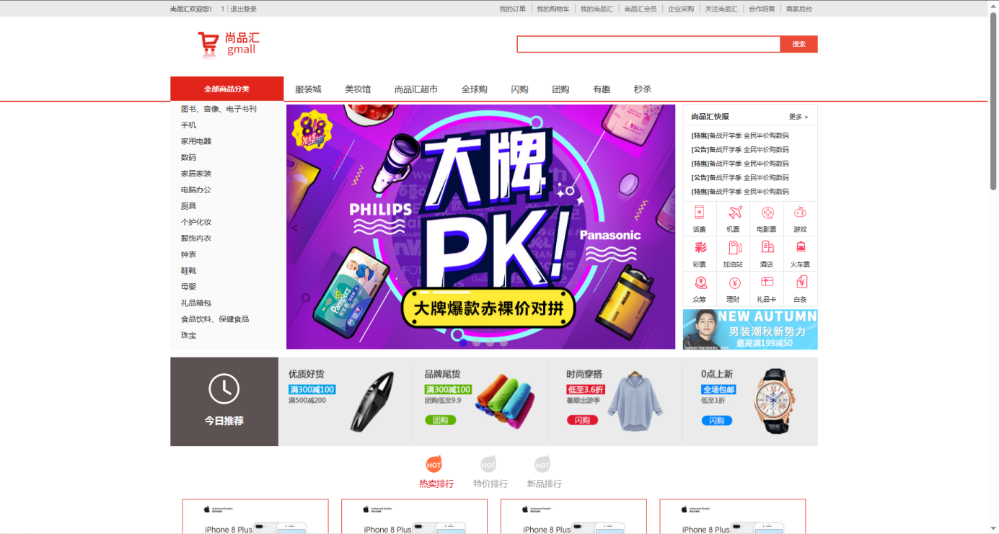

（登录页）

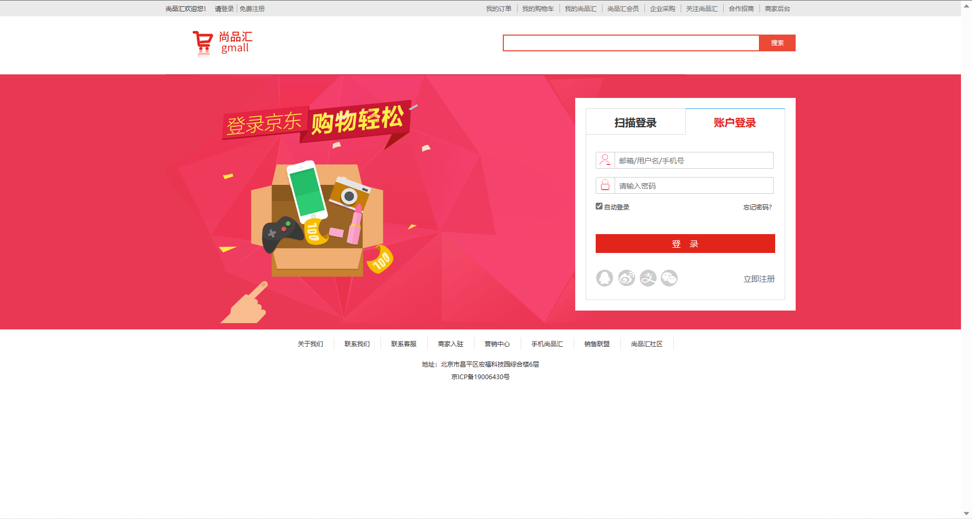

## 2.2 登录页模拟代码实现

判断用户名phoneNum和密码password是否为空，如果为空则提示用户数据为空.

由于没有数据库和接口，所以此处只要用户名和密码有内容，则视为登录成功。跳转到首页

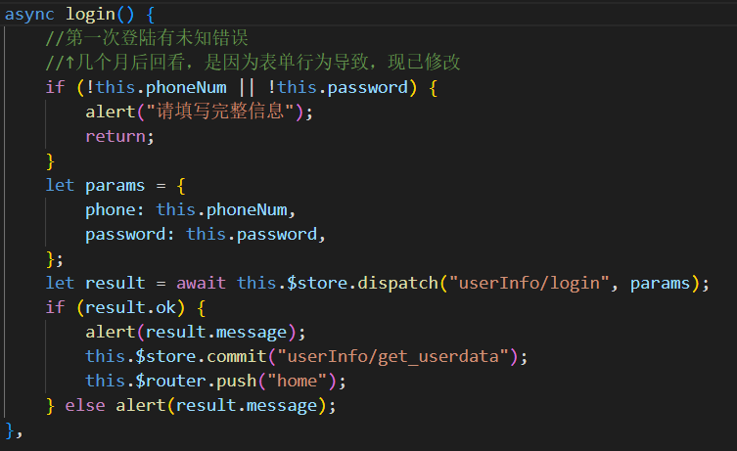

2.2.1 首页基本UI布局

首页组件由其七个子组件构成：

1.TypeNav 菜单导航

2.ListContainer 主轮播图右侧菜单

3.Recommend 商品推荐

4.Rank 热卖排行

5.Like 猜你喜欢

6.Brand 分类内容聚合

7.Floor 页面底部

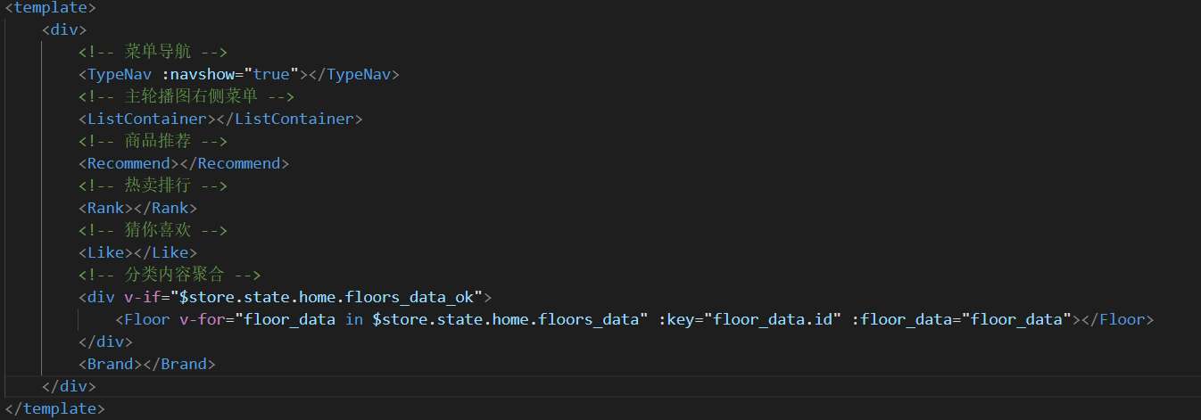

2.2.2 登录页面基本UI布局

外层由一个login-wrap类名的div父层，其下一层是类名login的div，下层是类名login form的div，由tab类名的ul列表标签绘制顶部的扫描登录和账户登录。其content的div是其用户名输入框和密码输入框的父层。在ul标签中的clearFix类名是用于居中元素和清楚原生样式的。

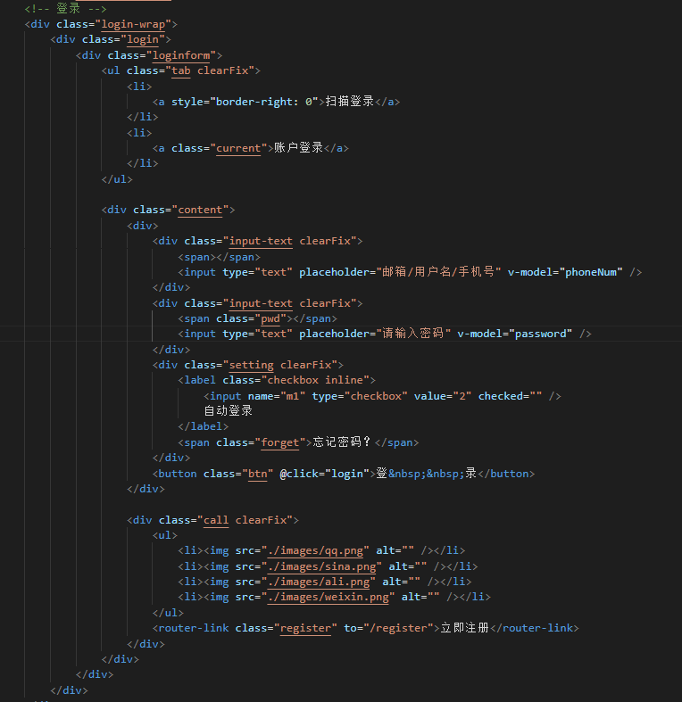

## 2.3 搜索商品功能

原理：将输入框的文字内容发送请求到服务器中查询，服务器将结果返回，浏览器渲染页面，若有结果则渲染商品列表，若五结果则渲染商品为空的页面。因为此处并没有搭设服务器链接数据库，故使用的商品数据都为前端模拟数组数据。

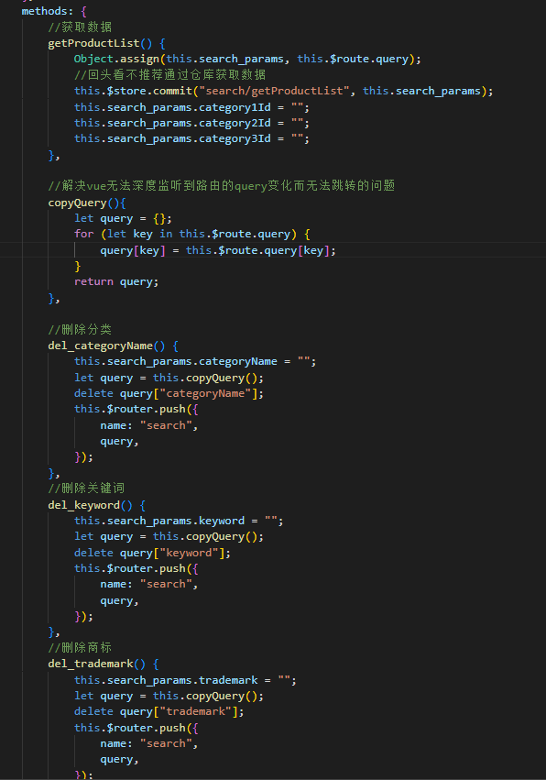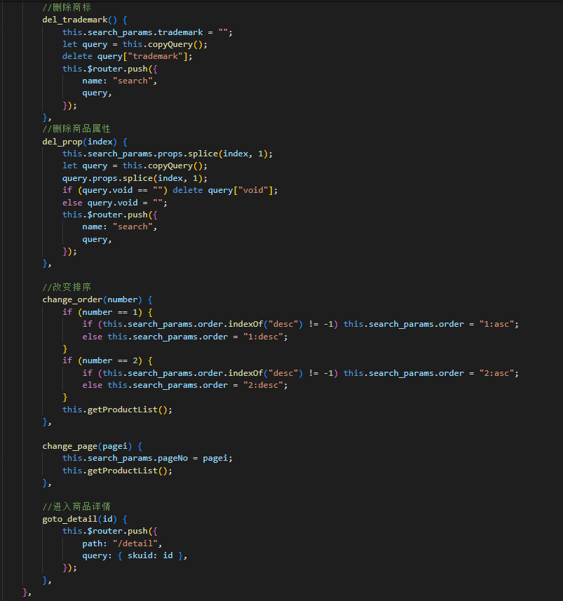

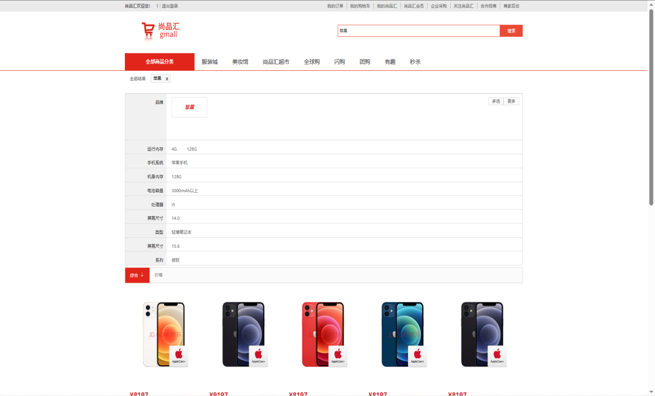

## 2.4 商品详情页面

商品详情页的放大镜效果实际上就是在原图的右侧顶层放置了一块变大了1.5-2倍的图片并进行隐藏，当鼠标移入小图时候，右侧的大图图层随之显现出来。当鼠标移出小图，右侧的图片继续回到隐藏状态。

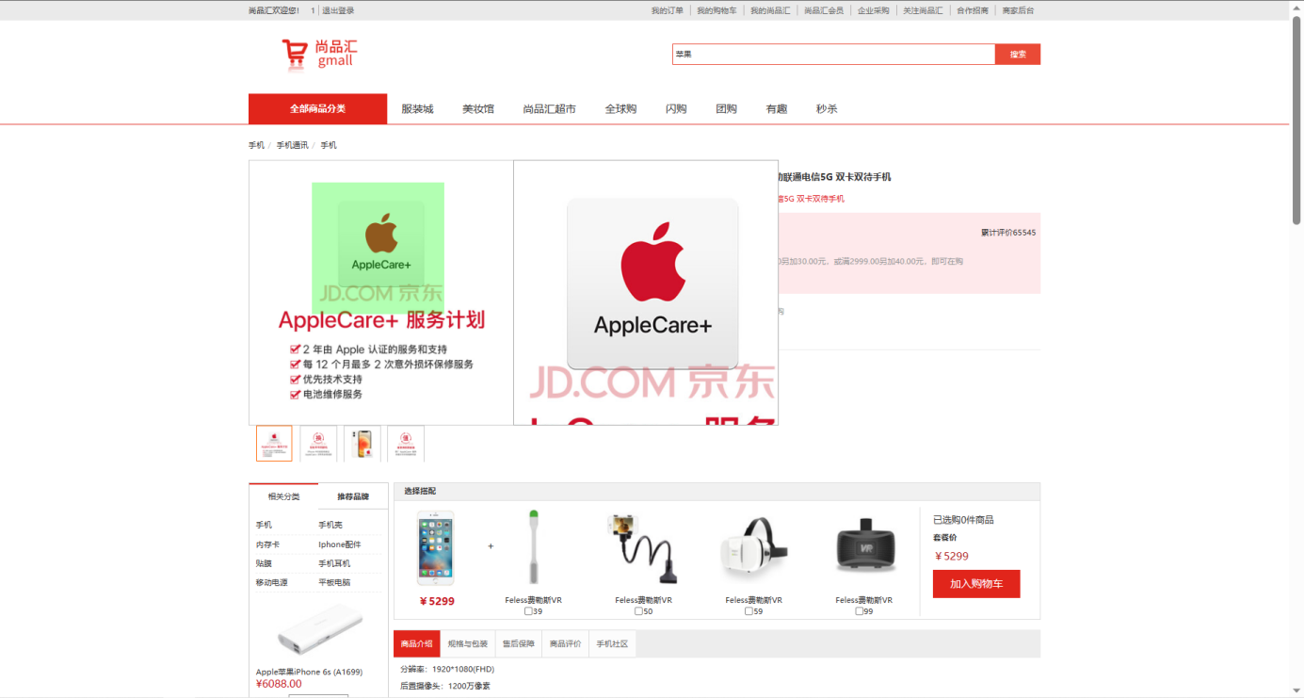

HTML及JavaScript代码展示：

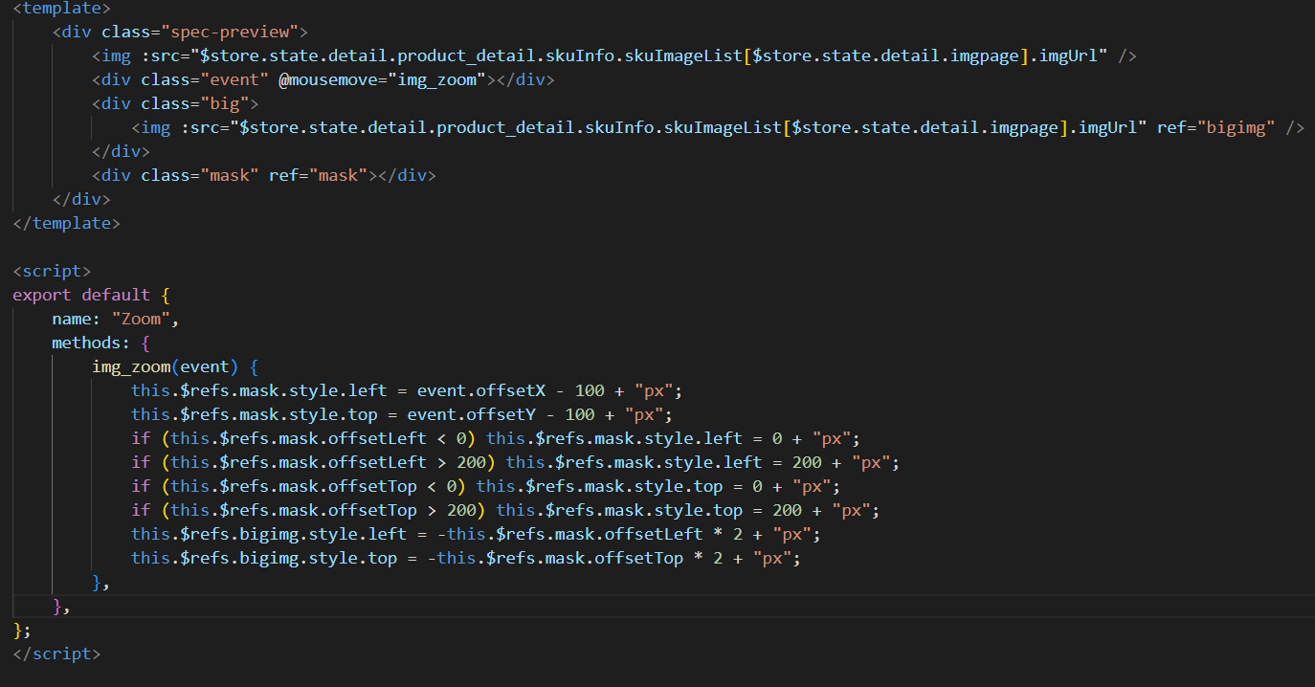

# 结语

最后，尚品汇的模拟复刻尚未完全成功，还有许多功能还等待探索开发。最我们将继续开发更加具有创新简约柔性，符合大众的商城。从此次模拟京东商城开发来看，我收货了许多，锻炼了自己对于vue框架的理解和对UI页面的布局逻辑，虽然在这开发路途中遇见了很多大大小小的麻烦和bug，但都一一解决了，提升了自己的代码逻辑和掌握程度。

# 参考文献

[1]张璇.MOOC在线教学模式的启示与再思考[J].江苏广播电视大学学报，2013(5)：5-10.

[2]刘春华.基于HTML5的移动互联网应用发展趋势[J].移动通信，2013(09)：64-68.

[3]赵爱美.基于HTML5和_NET的移动学习平台研究与实现[J].河南科技学院学报，2013(8)：62-66.

[4]刘丽媛.基于HTML5技术的微商城设计与实现[J].电脑编程技巧与维护,2020(05):53-55.

[5]张玮.基于深度学习的Web用户界面代码生成技术研究[J].科学技术创新,2020(14):82-83.

[6]焦新伟.HTML5在WEB前端开发中的应用研究[J].网络安全技术与应用,2020(04):73-75.

**致谢**

不积跬步何以至千里，本设计能够顺利的完成，也归功于各位老师的认真负责，使我能够很好的掌握和运用专业知识，并在设计中得以体现。正是有了他们的悉心帮助和支持，才使我的毕业论文工作顺利完成。而钟老师不仅在我的学习上，也在我的生活中给予了我很多指导与帮助。每当我在生活中遇到困难，或者在专业学习上遇到困难，在论文写作过程中遇到瓶颈时，钟老师总能适时为我解答疑难，给予指导。在论文写作期间，从文献的阅读，问卷修订和数据的收集，论文各部分内容的撰写和修改以及最终论文的完成，都离不开钟老师的悉心指导。值此论文完成之际，向所有曾给予我帮助和指导的老师、同学和朋友们致以衷心的感谢！